Örnek 2: Maksimum Karı Sağlayacak Boru Üretim Miktarlarının Belirlenmesi
Verilen: Plastik sulama borusu üreten bir firmada 4 farklı bölüm yer almaktadır. Firma 90 mm çaplı PE ve PVC olmak üzere iki farklı malzemeden yapılan sulama borusu üretmeyi planlamaktadır. Aşağıda bir metre PE ve PVC üretimi için bölümlerde gerekli işlem süreleri, bir üretim periyodunda bölümlerin çalışma süreleri ve boruların sağladığı kar değerleri verilmiştir. Ürünlerin pazarlama sınırı yoktur.
Bölüm | Her ürünün 1 metresi için gerekli süre (dak/m) |  | Bölümün kapasitesi (dak.)
Bölüm | PE | PVC | Bölümün kapasitesi (dak.)
I | 40 | 56 | 8200
II | 30 | 40 | 8400
III | 0 | 56 | 7000
IV | 26 | 0 | 6000
Kar (TL/m) | 6,0 | 8,5

İstenen:
- Firmanın karını maksimum yapacak olan optimum üretim miktarları ne olmalıdır? Doğrusal programlama modelini kurunuz.
- Grafik yöntemle çözünüz ve yorumlayınız.
- Simpleks yöntemle çözünüz ve yorumlayınız.
- WinQSB yazılımı ile çözünüz ve yorumlayınız.
- Aynı koşullara sahip olan komşu firma sadece PE boru üretmek istemektedir. Komşu firma ne kadar PE boru üretebilir, hangi kaynakları ne kadar kullanır ve karı ne kadar olur belirleyiniz.

Çözüm:
- Firmanın optimum üretim planının bulunması
- Sistematik özet hazırlanır.
Bölümler | Üretim süresi (dak/m) |  | Bölümün kapasitesi  (dak)
Bölümler | PE | PVC | Bölümün kapasitesi  (dak)
I | 40 | 56 | 8200
II | 30 | 40 | 8400
III | 0 | 56 | 7000
IV | 26 | 0 | 6000
Kar (TL/m) | 6,0 | 8,5
Amaç | Karın maksimizasyonu
Karar Değişkeni | X1 | X2
Anlamı | PE borusundan  Üretilecek miktar | PVC borusundan  Üretilecek miktar
Birimi | m | m

- Doğrusal programlama modeli (matematiksel model) kurulur.
Matematiksel Model:
Amaç Fonksiyonu
Zmaks = 6,0X1 + 8,5X2 Üretim karı (TL)
Kısıtlar
40X1 + 56X2 ≤ 8200 I. Bölüm kısıtı (dak)
30X1 + 40X2 ≤ 8400 II. Bölüm kısıtı (dak)
56X2 ≤ 7000 III. Bölüm kısıtı (dak)
26X1 ≤ 6000 IV. Bölüm kısıtı (dak)
Pozitiflik kısıtı: X1 ≥ 0 X2 ≥ 0

- Grafik yöntemle çözüm
- Eşitsizlikler eşitlik olarak düşünülür ve her eşitlik için X1 ve X2 değerleri hesaplanır.
X1 = 0 → X2 = 146,4
40X1 + 56X2 = 8200
X2 = 0 → X1 = 205

X1 = 0 → X2 = 210
30X1 + 40X2 = 8400
X2 = 0 → X1 = 280

56X2 = 7000 X2 = 125

26X1 = 6000 X1 = 230,77

- Elde edilen X1 ve X2 değerleri ile grafik çizilir.

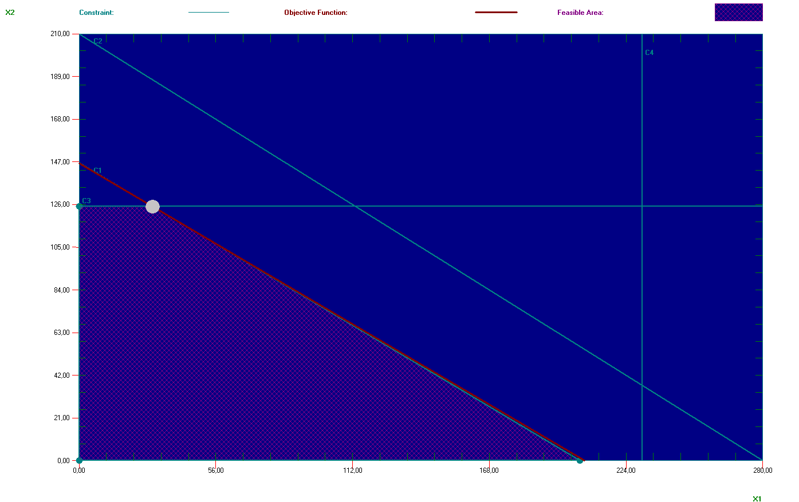
A
B
C
O

A (0, 125)
“B” noktasının koordinatları için bu noktayı oluşturan doğruların denklemi ortak çözülür.
40X1 + 56X2 = 8200
56X2 = 7000
X1 = 30 X2 = 125 bulunur.
B (30, 125)
C (205, 0)
O (0, 0)

- Bulduğumuz değerler amaç fonkisyonunda yerine konur ve amaç fonksiyonunu maksimum yapan nokta optimum çözüm noktasıdır.
B (30, 125)
Zmaks = 6,0 x 30 + 8,5 x 125 = 1242,5

- Grafik çözüm yorumlanır.
PE = 30 m
PVC = 125 m üretilirse kar en yüksek olur.
Zmaks = 1242,5 TL

Kaynak kullanım durumu:
40x30+56x125≤ 8200 8200=8200 I. Bölüm kapasitesinin tamamı kullanılmıştır.
30X30+ 40X125 ≤ 8400 5900≤ 8400 II. Bölüm kapasitesinin 2500 dakikası artmıştır.
56X125 ≤ 7000 7000=7000 III. Bölüm kapasitesinin tamamı kullanılmıştır.
26X30 ≤ 6000 780≤ 6000 IV. Bölüm kapasitesinin 5220 dakikası artmıştır.

- Simpleks yöntem ile çözüm
- Eşitsizlikler eşitlik haline getirilir. Tüm eşitsizlikler “≤” olduğu için birim matris oluşturacak şekilde birer aylak değişken eklenir ve kanonik model oluşturulur.

40X1 + 56X2 + X3 + 0X4 + 0X5 + 0X6 = 8200
30X1 + 40X2 + 0X3 + X4 + 0X5 + 0X6 = 8400
56X2 + 0X3 + 0X4 + X5 + 0X6 = 7000
26X1 + 0X3 + 0X4 + 0X5 + X6 = 6000

- Amaç Fonksiyonu yeniden yazılır.
Zmaks = 6,0X1 + 8,5X2 +0X3 + 0X4 + 0X5 + 0X6

- Başlangıç Simpleks tablo oluşturulur.
Kar  Katsayısı  (c) | C(j) | 6,0 | 8,5 | 0 | 0 | 0 | 0 | Çözüm  Vektörü | Oran
Kar  Katsayısı  (c) | Temel  Değişken  Vektörü | X1 | X2 | X3 | X4 | X5 | X6 | Çözüm  Vektörü | Oran
0 | X3 | 40 | 56 | 1 | 0 | 0 | 0 | 8200
0 | X4 | 30 | 40 | 0 | 1 | 0 | 0 | 8400
0 | X5 | 0 | 56 | 0 | 0 | 1 | 0 | 7000
0 | X6 | 26 | 0 | 0 | 0 | 0 | 1 | 6000
z |  | 0 | 0 | 0 | 0 | 0 | 0 | 0
c(j) - z |  | 6,0 | 8,5 | 0 | 0 | 0 | 0 | 0

- Anahtar sütun ve anahtar satır belirlenir. Öncelikle “c(j) – z” değerine bakılarak “Anahtar Sütun” seçilir. Maksimizasyon probleminde “c(j) – z” değeri en büyük olan sütun “Anahtar Sütun” olarak alınır.
Kar  Katsayısı  (c) | C(j) | 6,0 | 8,5 | 0 | 0 | 0 | 0 | Çözüm  Vektörü | Oran
Kar  Katsayısı  (c) | Temel  Değişken  Vektörü | X1 | X2 | X3 | X4 | X5 | X6 | Çözüm  Vektörü | Oran
0 | X3 | 40 | 56 | 1 | 0 | 0 | 0 | 8200 | 146,4
0 | X4 | 30 | 40 | 0 | 1 | 0 | 0 | 8400 | 210
0 | X5 | 0 | 56 | 0 | 0 | 1 | 0 | 7000 | 125
0 | X6 | 26 | 0 | 0 | 0 | 0 | 1 | 6000 | 0
z |  | 0 | 0 | 0 | 0 | 0 | 0 | 0
c(j) - z |  | 6,0 | 8,5 | 0 | 0 | 0 | 0 | 0
- “Çözüm Vektörü”ndeki değerler “Anahtar Sütun”daki karşılıklarına bölünerek “Oran” hesaplanır. Örn: 8200/56 = 146,4 ve 8400/40 = 210 gibi… “Oran”ı en küçük olan satır “Anahtar Satır” olarak seçilir.
Not: “Oran” “0”a eşit veya “-“ bir değerse o değer dikkate alınmaz, en küçük “+” değerin olduğu satır “Anahtar Satır” olarak belirlenir.

Kar  Katsayısı  (c) | C(j) | 6,0 | 8,5 | 0 | 0 | 0 | 0 | Çözüm  Vektörü | Oran
Kar  Katsayısı  (c) | Temel  Değişken  Vektörü | X1 | X2 | X3 | X4 | X5 | X6 | Çözüm  Vektörü | Oran
0 | X3 | 40 | 56 | 1 | 0 | 0 | 0 | 8200 | 146,4
0 | X4 | 30 | 40 | 0 | 1 | 0 | 0 | 8400 | 210  Anahtar Satır
0 | X5 | 0 | 56 | 0 | 0 | 1 | 0 | 7000 | 125
0 | X6 | 26 | 0 | 0 | 0 | 0 | 1 | 6000 | 0
z |  | 0 | 0 | 0 | 0 | 0 | 0 | 0
c(j) - z |  | 6,0 | 8,5 | 0 | 0 | 0 | 0 | 0
Anahtar Sütun

Anahtar satır ve anahtar sütunun kesişen elemanına “Anahtar Eleman” denir.
- Bu bilgilerden yararlanılarak “Birinci Simpleks Tablo” oluşturulur.
Kar  Katsayısı  (c) | C(j) | 6,0 | 8,5 | 0 | 0 | 0 | 0 | Çözüm  Vektörü | Oran
Kar  Katsayısı  (c) | Temel  Değişken  Vektörü | X1 | X2 | X3 | X4 | X5 | X6 | Çözüm  Vektörü | Oran
0 | X3
0 | X4
8,5 | X2 | 0 | 1 | 0 | 0 | 1/56 | 0 | 125
0 | X6
c(j) - z
“Anahtar Satır” olarak bulduğumuz “X5” değişkeni yerine “Anahtar Sütun” olarak bulduğumuz “X2” değişkeni ve “c(j)” katsayısı gelir.
“X2” satırını yeniden hesaplamak için;
Önceki Tablo “Anahtar Satır” Elemanları
“Anahtar Eleman”
Örneğin; 0/56=0
- Yeni hesapladığımız ilk satırdan yararlanılarak diğer satır değerleri hesaplanır.
X3 Satırı  40 – 56 (0) = 40  56 – 56 (1) = 0  1 – 56 (0) = 1  0 – 56 (0) = 0  0 – 56 (1/56) = -1  0 – 56 (0) = 0  8200 – 56 (125) = 1200 | X4 Satırı  30 – 40 (0) = 30  40 – 40 (1) = 0  0 – 40 (0) = 0  1 – 40 (0) = 1  0 – 40 (1/56) = -0,7  0 – 40 (0) = 0  8400 – 40 (125) = 3400 | X6 Satırı  26 – 0 (0) = 26  0 – 0 (1) = 0  0 – 0 (0) = 0  0 – 0 (0) = 0  0 – 0 (1/56) = 0  1 – 0 (0) = 1  6000 – 0 (125) = 6000 | c(j) – z Satırı  6,0 – 8,5 (0) = 6  8,5 – 8,5 (1) = 0  0 – 8,5 (0) = 0  0 – 8,5 (0) = 0  0 – 8,5 (1/56) = 0,15  0 – 8,5 (0) = 0  0 – 8,5 (0) = 0
Diğer satırlar hesaplanırken;
(Hesaplanacak satırın eski tablo değerleri) – (Hesaplanacak satırın eski tabloda Anahtar Sütunla çakışan değer) *(Yeni tabloda hesaplanan ilk satır değerleri)

Kar  Katsayısı  (c) | C(j) | 6,0 | 8,5 | 0 | 0 | 0 | 0 | Çözüm  Vektörü | Oran
Kar  Katsayısı  (c) | Temel  Değişken  Vektörü | X1 | X2 | X3 | X4 | X5 | X6 | Çözüm  Vektörü | Oran
0 | X3 | 40 | 0 | 1 | 0 | -1 | 0 | 1200 | 30
0 | X4 | 30 | 0 | 0 | 1 | -0,7 | 0 | 3400 | 113,3
8,5 | X2 | 0 | 1 | 0 | 0 | 1/56 | 0 | 125 | 0
0 | X6 | 26 | 0 | 0 | 0 | 0 | 1 | 6000 | 230,77
c(j) - z |  | 6 | 0 | 0 | 0 | 0 | 0 | 0
- Eğer “Birinci Simpleks Tablo”da c(j) – z değerleri “-“ veya “0” olmadıysa “4. Aşamadan itibaren yapılan işlemler yeni tablo içinde uygulanır. “c(j) – z” satırındaki değerler “-“ veya “0” olana kadar aynı işlemler tekrar edilir.

İkinci Simpleks Tablo(Optimum çözüm tablosu)
Kar  Katsayısı  (c) | C(j) | 6,0 | 8,5 | 0 | 0 | 0 | 0 | Çözüm  Vektörü
Kar  Katsayısı  (c) | Temel  Değişken  Vektörü | X1 | X2 | X3 | X4 | X5 | X6 | Çözüm  Vektörü
6,0 | X1 | 1,00 | 0,00 | 0,025 | 0,00 | -0,025 | 0,00 | 30,00
0 | X4 | 0,00 | 0,00 | -0,75 | 1,00 | 0,0357 | 0,00 | 2500,00
8,5 | X2 | 0,00 | 1,00 | 0,00 | 0,00 | 0,02 | 0,00 | 125,00
0 | X6 | 0,00 | -0,65 | 0,00 | -0,65 | 0,00 | 1,00 | 5220,00
c(j) - z |  | 0,00 | 0,00 | -0,15 | 0,00 | -0,0018 | 0,00 | -1242,50

c – z satırının öğeleri negatif ve sıfır olduğundan optimum çözüme ulaşılmıştır.

- Çözümün yorumu:
Yorumlanacak sonuçlar aşağıya çıkartılmıştır:
Karar değişkeni | Optimum çözüm değeri | Azalan gelir-Artan maliyet
X1 | 30 | 0
X2 | 125 | 0
İlave edilen değişkenler | Artan Kapasite | Gölge fiyat
X3 | 0 | -0,150
X4 | 2500 | 0
X5 | 0 | -0,0018
X6 | 5220 | 0

- Optimum çözüm: Optimum (maksimum karlı) çözümde X1 = 30 m, X2 = 125 m ve Zmaks = 1242,5 TL bulunmuştur. Firma bir üretim periyodunda 30 m PE boru ve 125 m PVC boru üretirse maksimum karı (1242,5 TL) elde eder.
- Azalan Gelir-Artan Maliyet: sıfırdır, iki değişken de optimum çözümde yer almıştır, yani üretilmektedir.
- Kısıtlarda artan kapasite: I. ve III. bölümde artan kapasite sıfırdır, yani kapasitenin tamamı üretimde kullanılmaktadır. Diğer bölümlerde ise kapasitenin tamamı kullanılmıştır. II. bölüm kapasitesi 2500 dakika, IV. bölüm kapasitesi 5220 dakika artmıştır.
- Gölge fiyat: I. bölüm kapasitesi 1 birim (1 dakika) arttırılabilirse, kar 0,15 TL artacaktır. II. bölüm kapasitesi 1 birim (1 dakika) arttırılabilirse, kar 0,0018 TL artacaktır. Bu durumda firma sahibi fabrika kapasitesini arttırmayı düşünüyorsa öncelikle I. bölümün kapasitesini arttırmalıdır.

- WinQSB programı ile çözüm

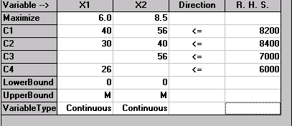

Optimum çözüm:
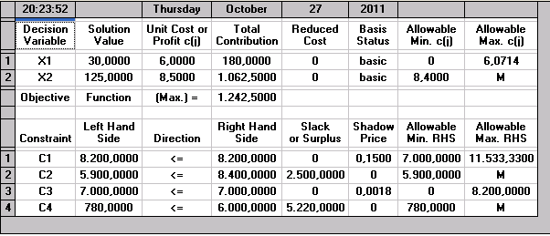

WinQSB programı ile çözümün yorumu:
- Çözümün yorumu:
Yorumlanacak sonuçlar aşağıya çıkartılmıştır:
Karar değişkeni | Optimum çözüm değeri (solution value) | Azalan gelir-Artan maliyet (reduced cost)
X1 | 30 | 0
X2 | 125 | 0
İlave edilen değişkenler | Artan Kapasite (slack or surpless) | Gölge fiyat (shadow price)
X3 (C1) | 0 | -0,150
X4 (C2) | 2500 | 0
X5 (C3) | 0 | -0,0018
X6 (C4) | 5220 | 0

- Optimum çözüm: Optimum (maksimum karlı) çözümde X1 = 30 m, X2 = 125 m ve Zmaks = 1242,5 TL bulunmuştur. Firma bir üretim periyodunda 30 m PE boru ve 125 m PVC boru üretirse maksimum karı (1242,5 TL) elde eder.
- Azalan Gelir-Artan Maliyet: sıfırdır, iki değişken de optimum çözümde yer almıştır, yani üretilmektedir.
- Kısıtlarda artan kapasite: I. ve III. bölümde artan kapasite sıfırdır, yani kapasitenin tamamı üretimde kullanılmaktadır. Diğer bölümlerde ise kapasitenin tamamı kullanılmıştır. II. bölüm kapasitesi 2500 dakika, IV. bölüm kapasitesi 5220 dakika artmıştır.
- Gölge fiyat: I. bölüm kapasitesi 1 birim (1 dakika) arttırılabilirse, kar 0,15 TL artacaktır. II. bölüm kapasitesi 1 birim (1 dakika) arttırılabilirse, kar 0,0018 TL artacaktır. Bu durumda firma sahibi fabrika kapasitesini arttırmayı düşünüyorsa öncelikle I. bölümün kapasitesini arttırmalıdır.

- Duyarlılık analizleri (c için): Modelde PE borunun karı (c) 6 TL/m idi. Model bu değerdeki azalışa karşı duyarsızdır (-M yani eksi sonsuza kadar azalabilir) ancak bu değerdeki artışa karşı çok duyarlıdır. (6,1 TL/m’ye kadar artabilir, daha fazla artarsa çözüm değişecektir). Modelde PVC borunun karı (c) 8,5 TL/m idi. Model bu değerdeki azalışa karşı çok duyarlıdır (8,4 TL/m’ye kadar azalabilir, daha fazla azalırsa çözüm değişecektir), artışa karşı ise duyarsızdır.
- Duyarlılık analizleri (b için): Model I. bölüm kapasitesindeki azalış ve artışa karşı kısmen duyarlıdır. II. bölüm kapasitesindeki azalışa karşı kısmen duyarlıdır, artışa karşı duyarsızdır. III. bölüm kapasitesindeki azalışa karşı duyarsızdır, artışa karşı kısmen duyarlıdır. IV. bölüm kapasitesindeki azalışa karşı kısmen duyarlıdır, artışa karşı duyarsızdır.
Çözüm sonuçlarının değerlendirilmesi:
- Amaç boru üretiminden sağlanan karın maksimize edilmesidir. Önce satış fiyatları incelenir. PVC borunun karı daha yüksektir. O zaman önce kısıtların izin verdiği oranda PVC boru üretilecektir, eğer kısıtlar izin verirse PE boruda üretilerek karın maksimize edilmesine çalışılacaktır.
- Önce her bir kısıta göre PVC en fazla kaç m üretilebileceği belirlenir. Bunun için PVC ile ilgili bilgiler aşağıdaki çizelgede özetlenmiştir.
Bölüm | Ürünün 1 metresinin üretimi için  gerekli süre (dak/m) | Bölüm  kapasitesi (dak) | Üretilecek PVC  boru miktarı  (m)
Bölüm | PVC | Bölüm  kapasitesi (dak) | Üretilecek PVC  boru miktarı  (m)
I | 56 | 8200 | 146,43
II | 40 | 8400 | 210
III | 56 | 7000 | 125
IV | 0 | 6000 | -
Kar (TL/m) | 8,5
- Her bölümde bölüm kapasitesine göre üretilebilecek maksimum boru uzunlukları hesaplanır.
I. bölümde: 8200 dak/56 dak/m = 146,3 m
II. bölümde: 8400 dak/40 dak/m = 210 m
III. bölümde: 7000 dak/56 dak/m = 125 m
Üretilebilecek PVC boru miktarlarının en küçüğü 125 m’dir (III. bölüm). Dolayısıyla üretilebilecek en fazla PVC boru miktarı 125 m’dir. İşletmede sadece PVC boru üretilseydi kar Z=8,5x125=1062,5 TL olurdu. Peki bu üretim maksimum karı getirir mi? Başka alternatif olmasaydı maksimum kar bu olacaktı. Ancak işletmede PE boru da üretilmektedir ve PVC üretildikten sonra artan kapasitelerin izin verdiği miktar kadar PE boru üretebileceklerdir.
I. bölümde artan kapasite: 8200 – 56 x 125=1200 dak
II. bölümde artan kapasite: 8400 – 5000 = 3400 dak
III. bölümde artan kapasite: 7000 – 7000 = 0 dak
IV. bölümde artan kapasite: 6000 dak
- Her bir kısıta göre PE en fazla kaç m üretilebileceği belirlenir. Bunun için PE ile ilgili bilgiler aşağıdaki çizelgede özetlenmiştir.
Bölüm | Ürünün 1 metresinin üretimi için  gerekli süre (dak/m) | Artan bölüm  kapasitesi (dak) | Üretilecek PE  boru miktarı  (m)
Bölüm | PE | Artan bölüm  kapasitesi (dak) | Üretilecek PE  boru miktarı  (m)
I | 40 | 1200 | 30
II | 30 | 3400 | 113,33
III | 0 | 0 | -
IV | 26 | 6000 | 230,77
Kar (TL/m) | 6,0
- Üretilebilecek PE boru miktarının en küçüğü 30 m’dir, o halde işletmede 125 m PVC boru yanında 30 m PE boru üretimi ile yapılabilir, bu durumda işletme karı;
Z=6x30+8,5x125=1242,5 TL olacaktır.
İşletmenin her 2 borudan üretmesi durumunda artan kapasiteler:
I. bölümde artan kapasite: 1200 – 40 x 30=0 dak
II. bölümde artan kapasite: 3400 – 30x30 = 2500 dak
III. bölümde artan kapasite: 0 dak idi.
IV. bölümde artan kapasite: 6000 – 26x30 =5220 dak
- Komşu firmanın üretim planı:
- Aynı koşullara sahip olan komşu firma, sadece PE boru üretmek istemektedir. Daha önce doğrusal programlama problemlerinde en az 2 alternatif olması gerektiği belirtilmişti. Bu firma için tek alternatif vardır, o da PE boru üretmek. Bu durumda doğrusal programlama yapmaya gerek yoktur, sadece basit hesaplamalarla ne kadar boru üretebileceği, kısıtların ne kadarının kullanılacağı, karının ne olacağı hesaplanabilir.
- Komşu firma için bilgiler aşağıdaki çizelgede özetlenmiştir.
Bölüm | Ürünün 1 metresinin üretimi için  gerekli süre (dak/m) | Bölümün  kapasitesi (dak)
Bölüm | PE | Bölümün  kapasitesi (dak)
I | 40 | 8200
II | 30 | 8400
IV | 26 | 6000
Kar (TL/m) | 6,0
- Her bölümde bölüm kapasitesine göre üretilebilecek maksimum boru uzunlukları hesaplanır.
I. bölümde: 8200 dak/40 dak/m = 205 m
II. bölümde: 8400 dak/30 dak/m = 280 m
IV. bölümde: 6000 dak/26 dak/m = 230,77 m
Bunların en küçüğü 205 m’dir. Dolayısıyla bu 3 bölümde üretilecek PE boru miktarı 205 m’dir ve komşu firma karı Z=205 m x 6,0 TL/m = 1230 TL olacaktır.
- Her bölümün kullanılan ve artan kapasiteleri hesaplanabilir. Kullanılan kapasiteler
I. bölümde: 205 m x 40 dak/m = 8200 dak
II. bölümde: 205 m x 30 dak/m = 6150 dak
IV. bölümde: 205 m x 26 dak/m = 5330 dak
Artan kapasiteler:
I. bölümde: 8200 – 8200 = 0 dak
II. bölümde: 8400 – 6150 = 2250 dak
IV. bölümde: 6000 – 5330 = 670 dak
I. bölüm kapasitesi tam kullanılmıştır, diğer bölüm kapasiteleri artmıştır.

